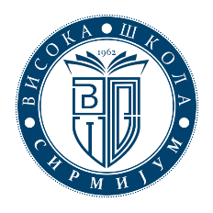 | ВИСОКА ШКОЛА СТРУКОВНИХ СТУДИЈА – СИРМИЈУМ СРЕМСКА МИТРОВИЦА  Змај Јовина 29, Тел: 022/621-864, http://www.vs-sirmium.sm.ac.rs

20.02.2026.

О Б А В Е Ш Т Е Њ Е

Невена Ћућуз, студенткиња мастер струковних студија (број досијеа 31/2023-М) браниће завршни мастер рад под називом „Утицај сарадње породице и предшколске установе на понашање деце“, дана 24.02.2026. године, у 10:30 часова, пред Комисијом у саставу:

1. Др Марта Дедај, проф. (ментор)
2. Др Дејан Савичевић, проф. (председник Комисије)
3. Миона Јовановић, мастр струковни васпитач, ПУ "Др Сима Милошевић", РЈ „Зврк“, Земун (члан Комисије)

Одбрана завршног мастер рада одржаће се у амфитеатру број 2, ВШСС - Сирмијум у Сремској Митровици.

Служба за наставу и студентска питања

